TRADYCYJNE POLSKIE ZUPY

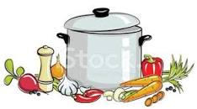Tradycyjne polskie zupy, ugotowane w domu ze świeżych naturalnych składników są bardzo zdrowe i pożywne. Dodawane są do nich mięsne i warzywne wywary, sezonowe warzywa, przyprawy, czasem owoce. Są bardzo sycące, smaczne i mają wiele wartości odżywczych. Ponadto poprawiają samopoczucie, rozgrzewają, działają regenerująco, kojąco.
Znawcy sztuki kulinarnej uważają, że zupy mają cudowny wpływ na poprawę stosunków międzyludzkich. W końcu przez żołądek do serca!
Autor: Hubert K.

Dokończ nazwy znanych i lubianych zup polskich:
ROS.................... POMI.................. GRZY....................
KALA................... KRUP.................... GRO......................
PIECZ................... OGÓ..................... BAR.......................
ŻU.......................... KAPU..................... SZCZAW..............

JARZY.................. KRU....................... RYB.........................
BROK..................... BRUKS.................. KOPER.....................
SZPIN................... CHRZA.................. KWAŚ......................
CHŁOD.................. GUL........................ FAS..........................

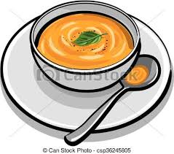

Czy już wszystkie zupy wymienione? Może masz jakąś swoją ulubioną?
Smacznego!

Karta pracy rozwija kompetencje kluczowe w zakresie porozumiewania się w języku ojczystym, umiejętność uczenia się i kompetencje kluczowe w zakresie świadomości i ekspresji kulturalnej.

